大 连 理 工 大 学
姓名：
学号：

院系：
级 班
课 程 名 称： 计 算 方 法 试 卷： B 考试类型 闭卷
授课院 (系)： 数 学 系 考试日期：2009年1月8日 试卷共 2页
装 订 线 | 一 | 二 | 三 | 四 | 五 | 六 | 七 | 八 | 九 | 十 | 总分
标准分 | 34 | 15 | 15 | 10 | 10 | 10 | 6 | / | / | / | 100
得 分
- 填空，每题2分，共34分
1）1）已知近似值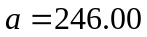有5位有效数字，则的绝对误差界为 ，
的相对误差界为 ；
2）于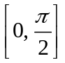，用y=a+bx做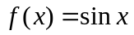最佳平方逼近，则法方程组为： ；
3）设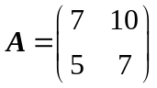，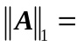 ，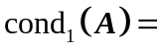 ；
4）为了减少运算次数，应将表达式.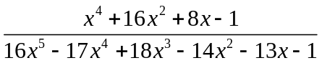
改写为_ ______；
5）已知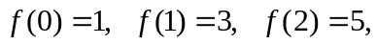则均差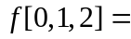 ，对应于x₀=0插值基函数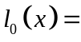 ；
6）此数值求积公式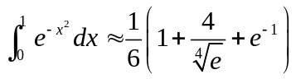的代数精度为： ；
7) 求解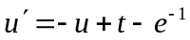的隐式Euler 公式： ；
8) 用二分法求方程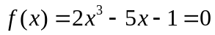在区间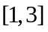内的根，进行一步后根所在区间为___ ___。
9)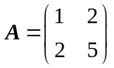的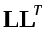分解为： ；
10) 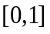上以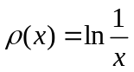权函数的正交多项式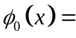 ，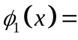 。
11）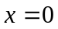是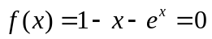的根，则具有平方收敛的迭代公式为：
。
12）将向量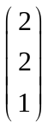变换为向量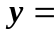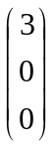的正交矩阵为 ；

二、计算题
1．（15分）如下求解初值问题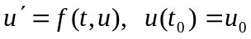的线性二步法
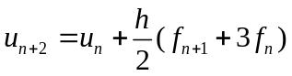
①确定出它的阶、局部截断误差主项和收敛性，求出其绝对稳定区间；
②给出上述方法求解方程：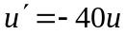，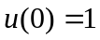，的步长的取值范围。

2．（15分）确定，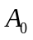，，使得求积公式
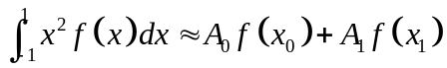
的代数精度达到最高，试问是多少？取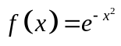，利用所求得的公式计算出数值解。

3．（10分）求下列矩阵的一个奇异值分解
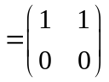

4、（10分）已知线性方程组
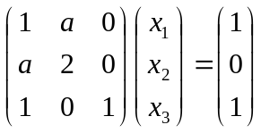
- 给出求解上述方程组的Gauss-Seidel法分量形式迭代公式；
- 确定的值，得到Gauss-Seidel迭代法收敛的充要条件；

5．（10分）已知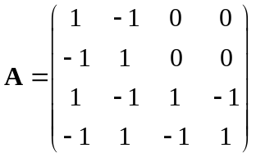，求出A的Jardan标准型。

三、证明题（6分）设A为n阶方阵，若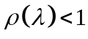, 则在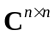中存在一种矩阵范数 ，使得

